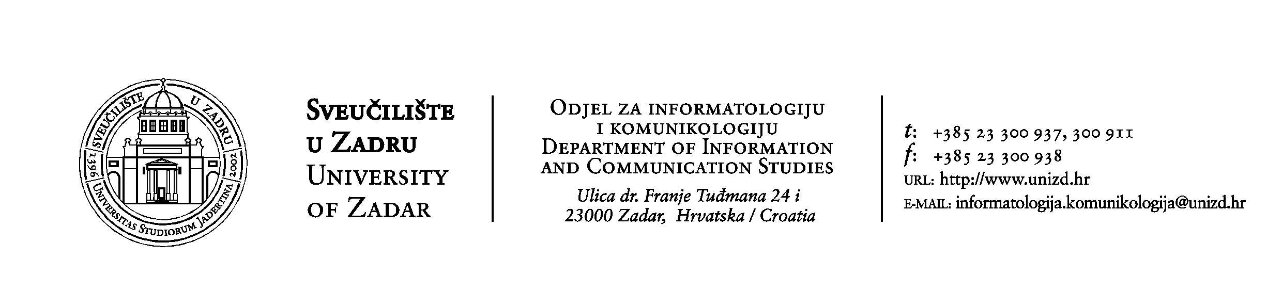
Sveučilište u Zadru
Odjel za informatologiju i komunikologiju
www.unizd.hr
-----------------------------------------------------------------------------------------------------------------
Poštovani urednici,
radujemo se Vašem dolasku i u prilogu dostavljamo adrese hotela i mogućeg prijevoza do Zadra. S obzirom na veliku gužvu u zadarskim hotelima tijekom rujna, lijepo Vas molim da u najbržem roku prijavite svoj dolazak!
Sveučilište Zadar ima poseban ugovor s hotelom "Kolovare". Cijena smještaja u jednokrevetnoj sobi s doručkom za sudionike skupa je 230,00 + PDV kn. Telefon za prijavu je 023 211 017, faks 213 079. Molimo, pozovite se na Sveučilište u Zadru, stručni skup na Odjelu za informatologiju i komunikologiju.
Preporučam također hotel "Porto". Cijena smještaja je u jednokrevetnoj sobi s doručkom 231,00 kn + 7 kn boravišne pristojbe. Polupansion po osobi 276,00 + 7 kn boravišne pristojbe. U tom hotelu možete rezervirati smještaj sa 27. na 28. rujna, a obavezno naglasite da je za Stručni skup na Sveučilištu . Telefon: 023 292 300.
Za dan kasnije, 28. na 29. rujna, sudionike koji žele u subotu, 29. rujna ići na izlet, u hotelu trenutno ima samo pet slobodnih soba. Ali, postoji mogućnost da bude više slobodnih soba pa Vas molimo da provjerite izravno u hotelu.
Cijena smještaja u hotelu "Mediteran" je 420,00 kuna u jednokrevetnoj sobi s doručkom, odnosno 520,00 kuna u dvokrevetnoj sobi s doručkom.
Više informacija možete dobiti na mrežnim stranicama spomenutih hotela, koje Vam dostavljamo. Molimo, prijavite svoj dolazak čim prije, izravno u hotele!
Detaljnije informacije o zanimljivom izletu koji planiramo za sudionike skupa, poslat ćemo Vam ovih dana. Za sve ostale informacije, molim Vas, nazovite me ili mi se javite e-mailom na adresu fjurisic@gmail.com
Lijep pozdrav iz Zadra!
S poštovanjem,
Franciska

Smještaj
- Hotel Porto http://www.hotel-porto.hr/hrv/index.html
- Hotel Kolovare http://www.hotel-kolovare.com/
- Hotel Mediteran http://www.hotelmediteran-zd.hr/hr/index.html

Transport
- Autobusni kolodvor Dubrovnik http://www.libertasdubrovnik.hr/
- Autobusni kolodvor Zagreb http://www.akz.hr/
- Autobusni kolodvor Split http://www.ak-split.hr/HR/index.html
- Autobusni kolodvor Rijeka http://www.autotrans.hr/Home.aspx?PageID=1&gohome=true
- Autobusni kolodvor Osijek 060 33 44 66
- Hrvatske željeznice http://www.hznet.hr/
- Autobusni kolodvor Zadar 023 211 555; Contus 023 314 477
- Zračna luka Zadar http://www.zadar-airport.hr/hr/

*Od Zagreba izravna autobusna linija "Contus" vozi u 8, 10:30, 14, 16:30 i u 20 sati. Trajanje putovanja je 3 sata i 30 minuta.
*Zbog loših željezničkih veza prema Zadru ne preporučamo putovanje vlakom.

